**فرزندان بزرگتر الگوی فرزندان کوچکتر:**

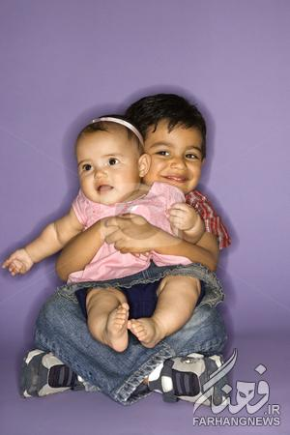

در این میان فرزندان بزرگتر به طور طبیعی به الگوی فرزندان کوچکتر تبدیل می شوند و از آنجایی که اشتیاق بچه ها به پیروی از خواهر و برادر بزرگتر امری طبیعی است، والدین می توانند با تشویق فرزندان بزرگتر به رفتار های صحیح و توصیه به مراقبت از فرزندان کوچک تر به القای احساس مسئولیت و استقلال در فرزند بزرگتر کمک کرده و اعتماد به نفس آنان را تقویت کنند.

**فرصت رفتارهای رقابت جویانه**

آنچه در اینجا حائز اهمیت است این است که بسیاری از والدین اعتقاد دارند که تعدد فرزندان منجر به تشدید رفتارهای رقابت جویانه میان آنان شده و حس صمیمیت و همکاری را در میان کودکان کاهش خواهد داد. به عقیده ی کارشناسان تربیتی، والدین می توانند با اصلاح رفتارهای ستیزه جویانه میان فرزندان به هدایت این رقابت ها در مسیر درست و سازنده کمک کنند؛ چرا که اگر رقابت از حد تناسب خارج نشود بلا اشکال است و حتی منجر به افزایش حس اعتماد به نفس و رشد منطقی کودکان خواهد شد.

در پایان نیاز به یادآوری است که تربیت صحیح، نیازمند رعایت اصول و شرایطی است که رفتار صحیح والدین ضمن فراهم آوردن زمینه ی مناسب برای رشد و شکوفایی استعدادهای کودکان از مهم ترین آنهاست و داشتن فرزند کمتر به هیچ وجه معیار درستی برای پرورش بهتر کودکان نیست. تا جایی که حتی از نظر روان شناسان غربی خانواده هایی که تعداد فرزندانشان دو تا یا بیشتر است از نظر تربیتی موفق تر عمل می کنند. جهت گیری کلی روایات معصومین نیز به سمت داشتن فرزند بیشتر است. پیامبر گرامی اسلام در این باره می فرماید:

«با یکدیگر ازدواج کنید و بر تعداد فرزندانتان بیفزایید همانا من به شما مباهات می کنم.»**[[1]](http://313sardar.blog.ir/post/%D9%81%D8%B1%D8%B2%D9%86%D8%AF-%D8%A8%DB%8C%D8%B4%D8%AA%D8%B1-%D8%AA%D8%B1%D8%A8%DB%8C%D8%AA-%D8%A8%D9%87%D8%AA%D8%B1" \l "_edn1" \o ")**

منبع : فرهنگ نیوز

لطفا با ذکر منبع منتشر کنید: منبع: گلی از گلهای بهشت 313sardar.blog.ir